# 【Apache-Server】安装和配置Apache2.4服务器(在Windows下)

**一、版本介绍及安装过程**

     首先我们要先下载Apache2.4服务器：http://httpd.apache.org/。

关于现在那个版本的服务器我这里要说明一下，Apache有本身的服务器是不能使用的，必须要先编译才可以使用的。但是在他的官网上也提供了第三方编译好的Apache所以这里我们就，下载第三方的而不用自己手动在编译了。这里它提供了五个第三方的服务器。

1、如果要安装继承开发环境，可以选择后两个WampServer和XAMPP，安装使用都很方便。

2、下载单独的安装包可以选择前两个网站ApacheHaus和Apache Lounge

下载工程如下图所示：

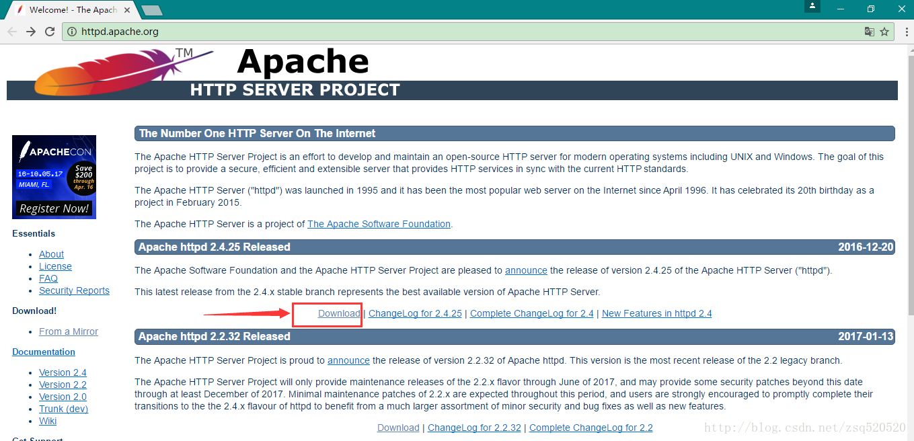

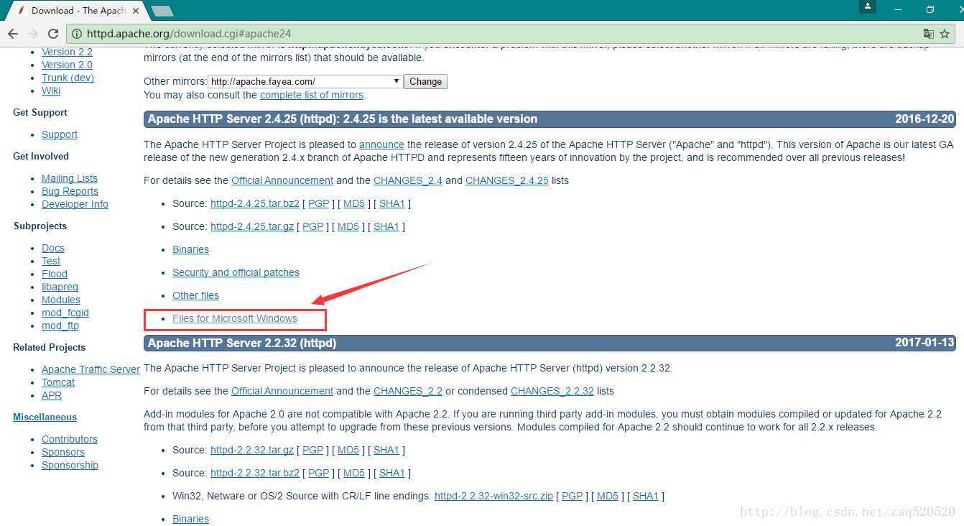

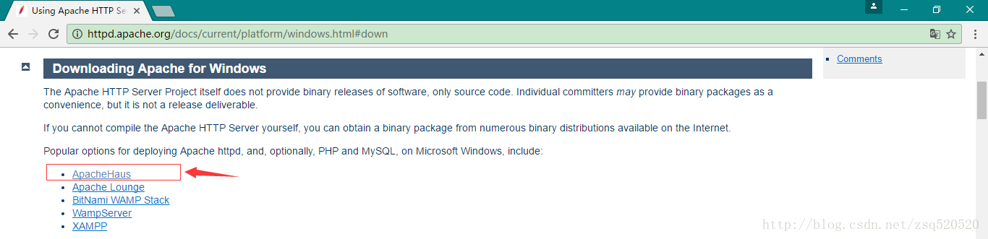

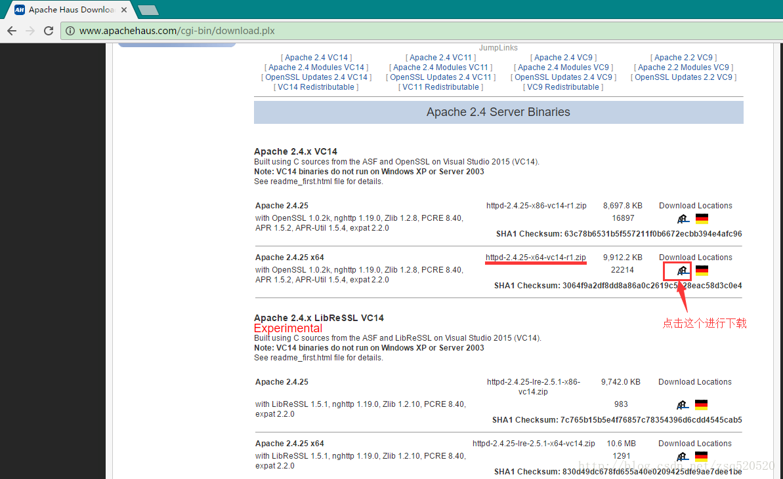

说明：今天我们就以**ApacheHaus为例**，其他版本可能配置不同，可以自行搜索解决。根据提供的网址下载好服务器

**二、Apache服务器配置**

1、下载好之后我们将压缩包进行解压，然后将解压后的文件放置在指定的目录下（下面是自己的放置目录）：

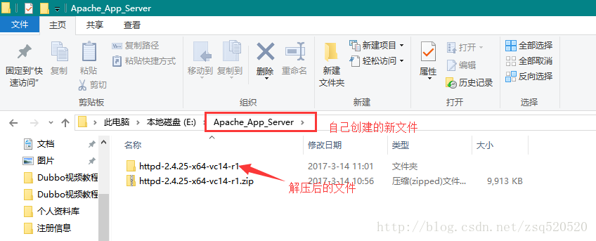

解压后可以看到以下目录结构：

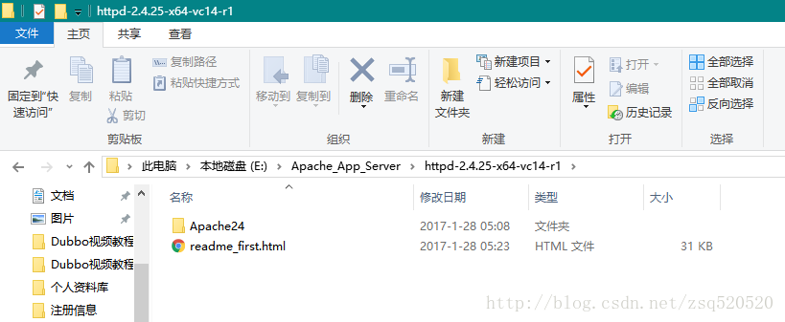

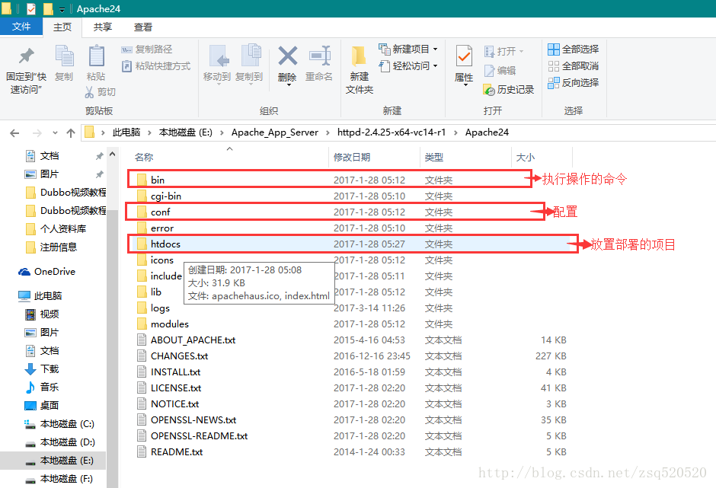

2、进入conf目录下打开httpd.conf文件，对其进行修改默认的配置：

修改一：

第38行默认是：

**[html]** [view plain](https://blog.csdn.net/zsq520520/article/details/62039958) [copy](https://blog.csdn.net/zsq520520/article/details/62039958)

1. Define SRVROOT "/Apache24"
2. ServerRoot "${SRVROOT}"

修改为你安装Apache的所在目录：

**[html]** [view plain](https://blog.csdn.net/zsq520520/article/details/62039958) [copy](https://blog.csdn.net/zsq520520/article/details/62039958)

1. Define SRVROOT "E:\Apache_App_Server\httpd-2.4.25-x64-vc14-r1\Apache24"
2. ServerRoot "${SRVROOT}"

如果不修改会提示错误：

httpd.exe: Syntax error on line 39 of D:/Android_Develop_Tools/httpd-2.4.23-x64-  
vc14/Apache24/conf/httpd.conf: ServerRoot must be a valid directory

修改二：

第60行默认是：

**[html]** [view plain](https://blog.csdn.net/zsq520520/article/details/62039958) [copy](https://blog.csdn.net/zsq520520/article/details/62039958)

1. #Listen 12.34.56.78:80
2. Listen 80

改为8081(你可以自己随便定义，但是不要和其他的冲突即可)

**[html]** [view plain](https://blog.csdn.net/zsq520520/article/details/62039958) [copy](https://blog.csdn.net/zsq520520/article/details/62039958)

1. #Listen 12.34.56.78:80
2. Listen 8081

修改三：

第223行默认是：

**[html]** [view plain](https://blog.csdn.net/zsq520520/article/details/62039958) [copy](https://blog.csdn.net/zsq520520/article/details/62039958)

1. ServerName localhost:80

改为：

**[html]** [view plain](https://blog.csdn.net/zsq520520/article/details/62039958) [copy](https://blog.csdn.net/zsq520520/article/details/62039958)

1. ServerName localhost:8081

如果不修改会提示错误：

(OS 10048)通常每个套接字地址(协议/网络地址/端口)只允许使用一次。  : AH00072: make_sock: could not bind to address [::]:80  
(OS 10048)通常每个套接字地址(协议/网络地址/端口)只允许使用一次。  : AH00072: make_sock: could not bind to address 0.0.0.0:80  
AH00451: no listening sockets available, shutting down

3、进入到bin目录下，然后按住shift按键不放单击鼠标的右键，选择 “在此处打开命令窗口”，并输入httpd.exe -k install，回车后可能会出现：windows安装Apache，注册服务出现“(OS 5)拒绝访问。 : AH00369: Failed to open the WinNT service manager..."错误的信息，这时，只要在C:\Windows\SysWOW64目录下找到CMD.EXE文件，在这个文件上右键以管理员身份运行即可。最后通过命令进行到Apache的安装目录下再次httpd.exe -k install 安装apache服务，看到以下信息就说明成功了。如下图：

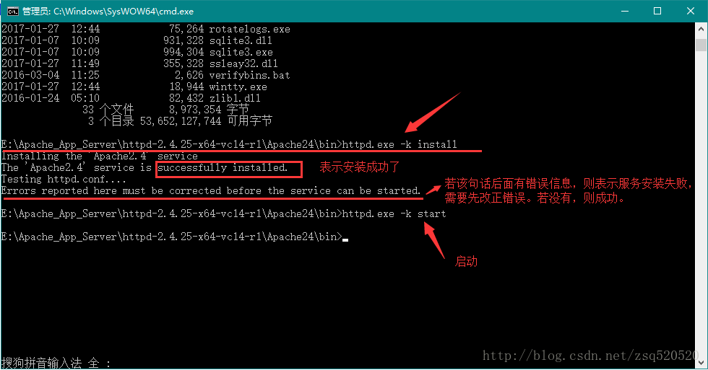

4、解决443端口被占了

(OS 10048)通常每个套接字地址(协议/网络地址/端口)只允许使用一次。  : AH00072: make_sock: could not bind to address [::]:443  
(OS 10048)通常每个套接字地址(协议/网络地址/端口)只允许使用一次。  : AH00072: make_sock: could not bind to address 0.0.0.0:443 AH00451: no listening sockets available, shutting down

**如果提示你上方的信息说明你的443端口被占用了，解决办法为**

打开httpd.conf, 找到加载ssl_module的那一行, 加#号注释掉就好了:# LoadModule ssl_module modules/mod_ssl.so

现在输入httpd.exe -k start命令就可以了。（httpd.exe -k start为启动Apache服务命令）

我们在浏览器中输入http://localhost:8081/index.html，看的效果如下图所示：

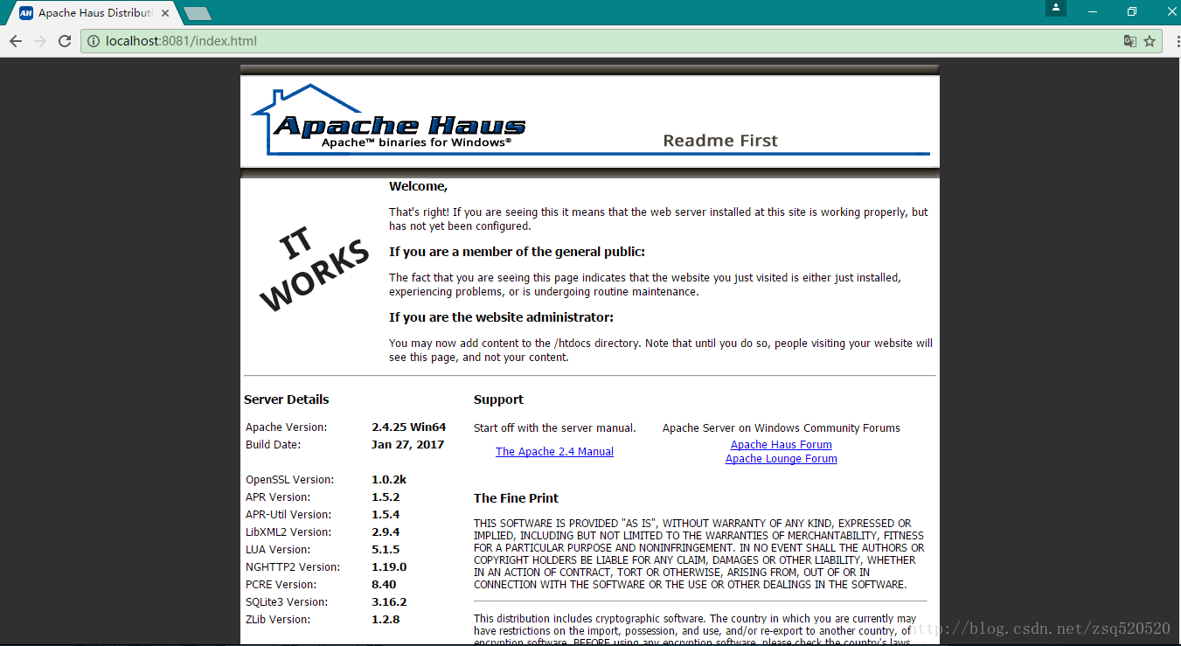

特别说明：

Apache安装成功后,在安装目录中，找到E:\Apache_App_Server\httpd-2.4.25-x64-vc14-r1\Apache24\bin\ApacheMonitor.exe可执行文件，双击运行，桌面右下角会出现图标，双击打开窗口界面如下图点击 start 启动Apacha服务。

最后，把要运行的文件拷贝到Apache安装目录下的“htdocs”文件下。

访问时输入，例：http://localhost/WebGL/example.html

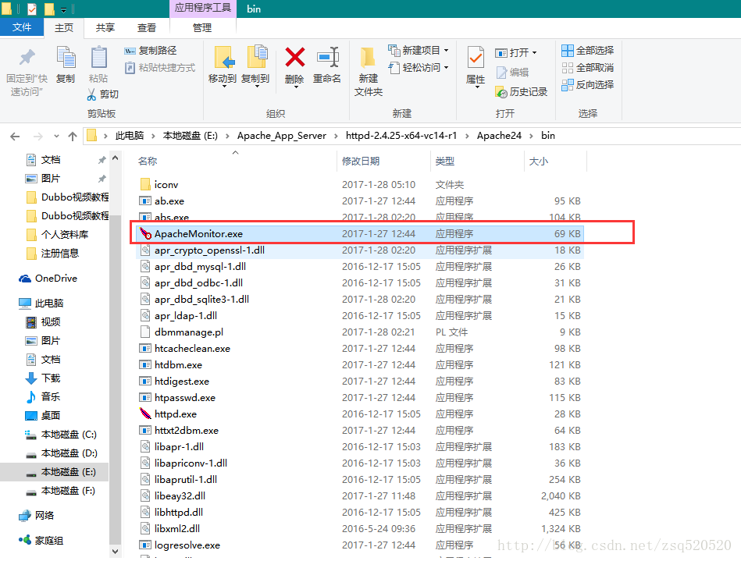

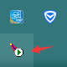

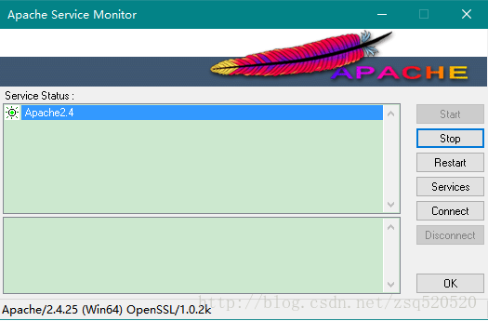

现在是启动状态，当然你也可以手动进行Shop、Start、exit等操作。

到此apache服务安装成功。

**补充说明：**

若Apache服务器软件不想用了，想要卸载，需要先卸载apache服务（切记，若直接删除安装路径的文件夹，会有残余文件在电脑，可能会造成不必要的麻烦）。在CMD命令窗口，输入如下（建议先停止服务再删除）：

**[html]** [view plain](https://blog.csdn.net/zsq520520/article/details/62039958) [copy](https://blog.csdn.net/zsq520520/article/details/62039958)

1. sc delete apache

apache是Apache服务器的服务名